Уважаемый пользователь официального сайта https://pfr.gov.ru, вы можете подать заявление о переводе с одной пенсии на другую

- Зайдите на официальный сайт ПФР и кликните по кнопке

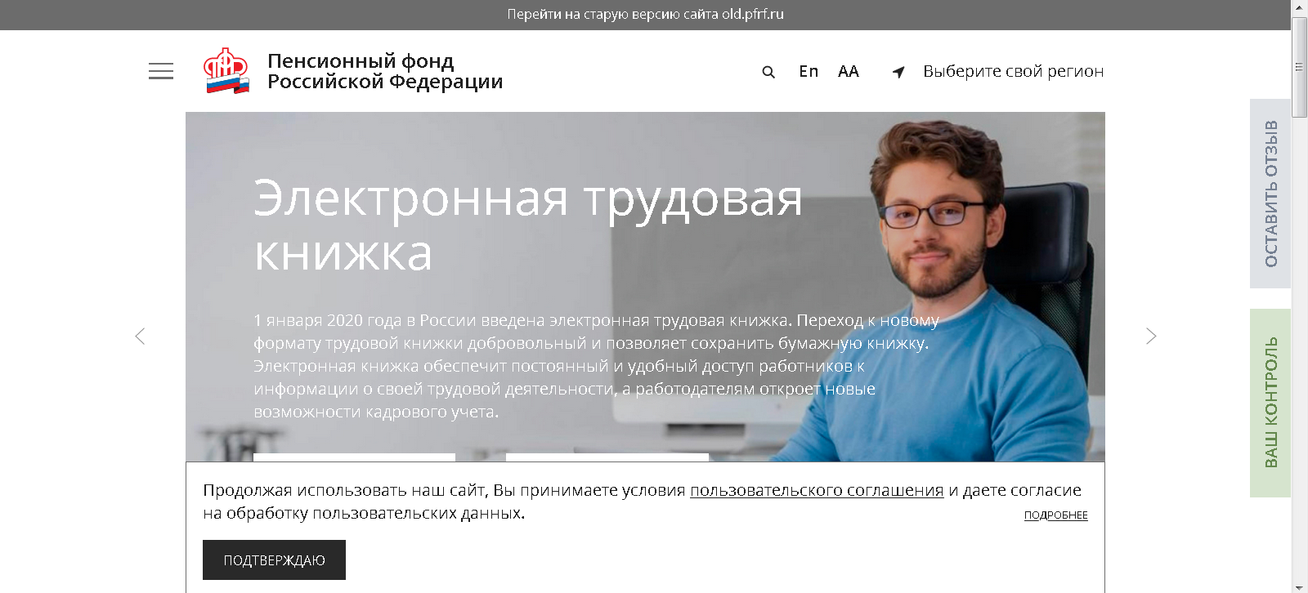

- Для входа в Личный кабинет используем Вашу учетную запись в Единой системе идентификации и аутентификации (ЕСИА).

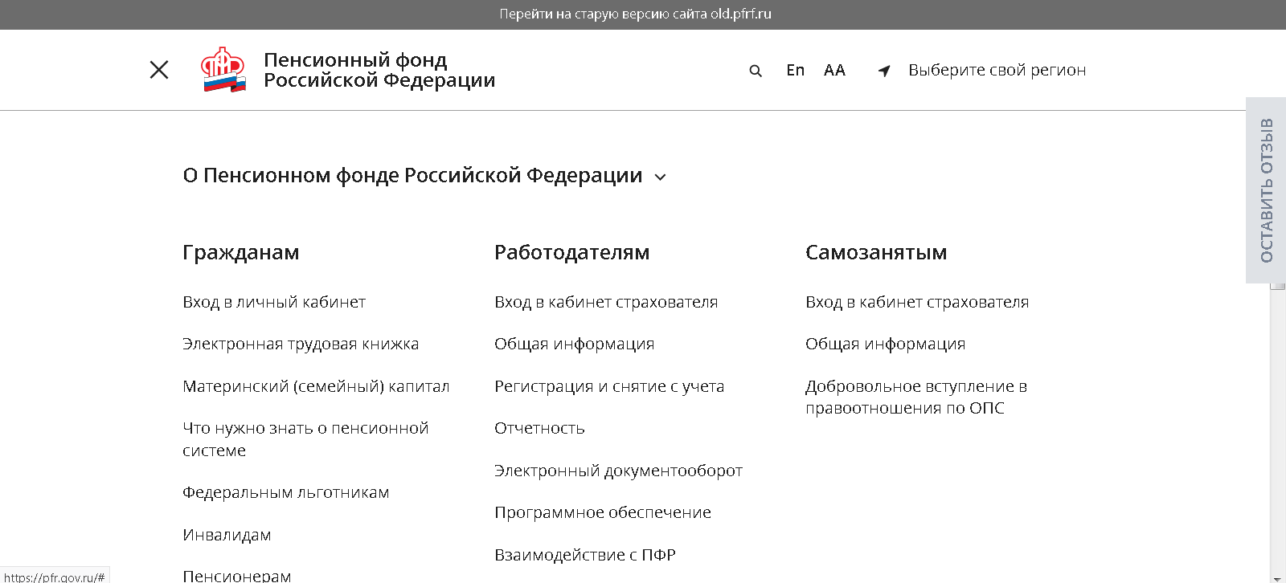

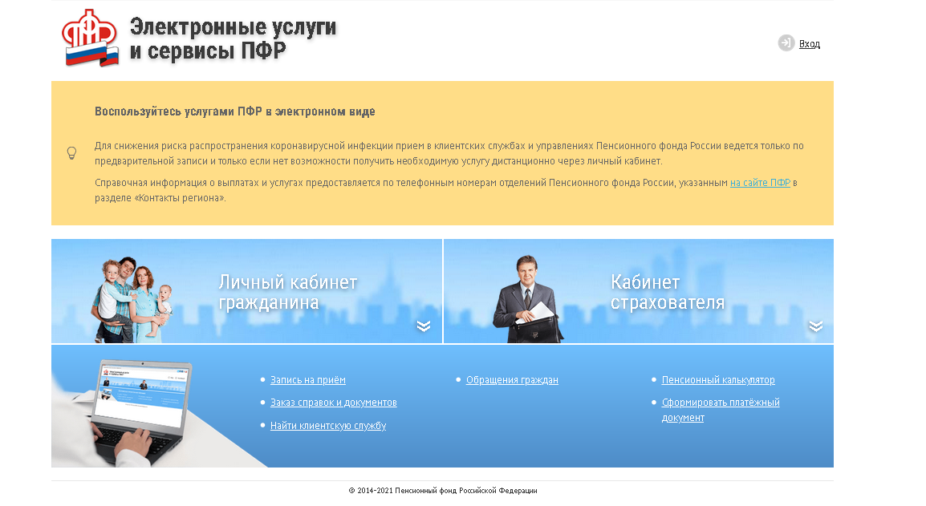

- Заходим в раздел «Пенсии» и выбрать графу «О переводе с одной пенсии на другую».

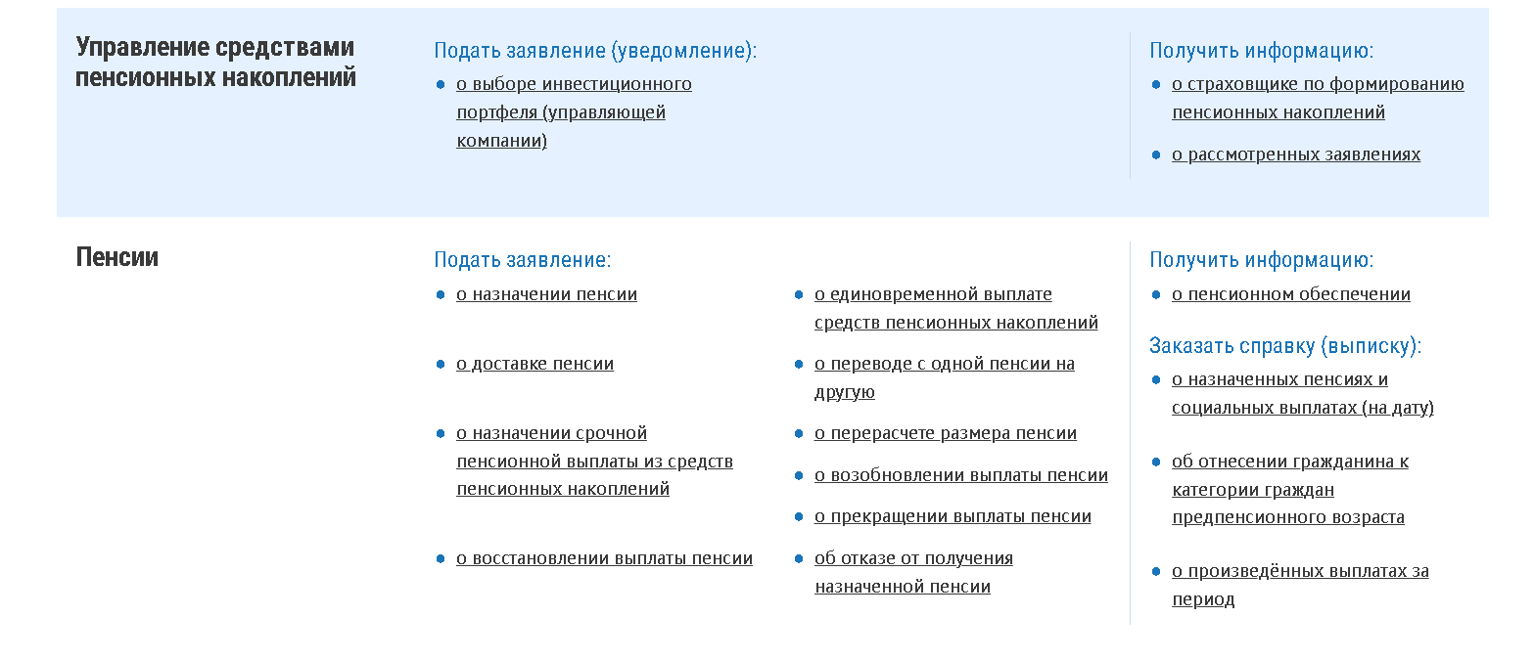

- В открывшемся окне заполняем 4 пункта заявления. Данные, помеченные красной звездочкой, обязательны для заполнения:

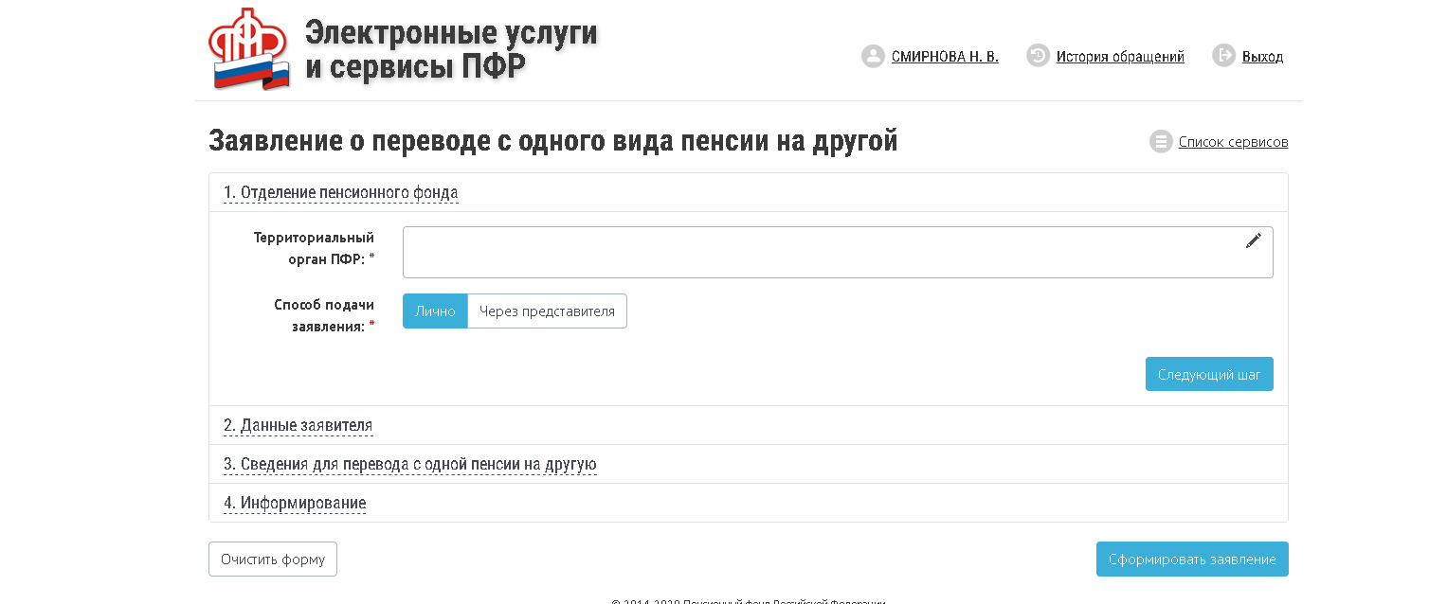

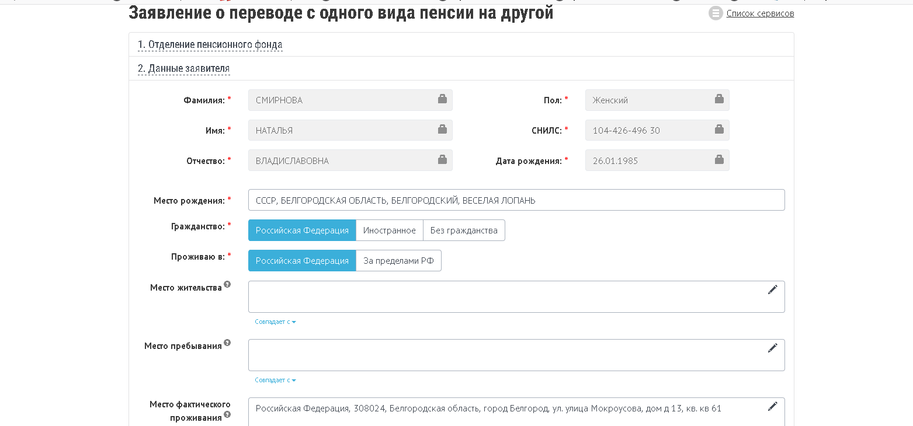

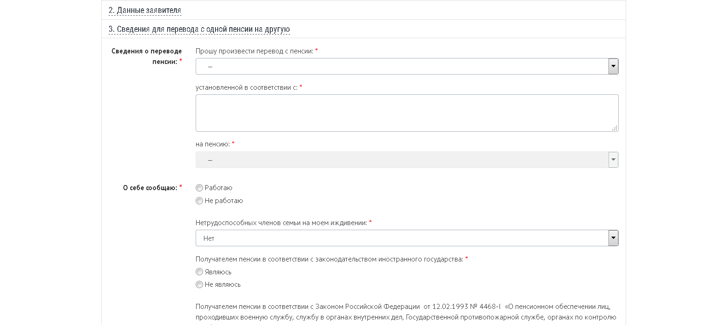

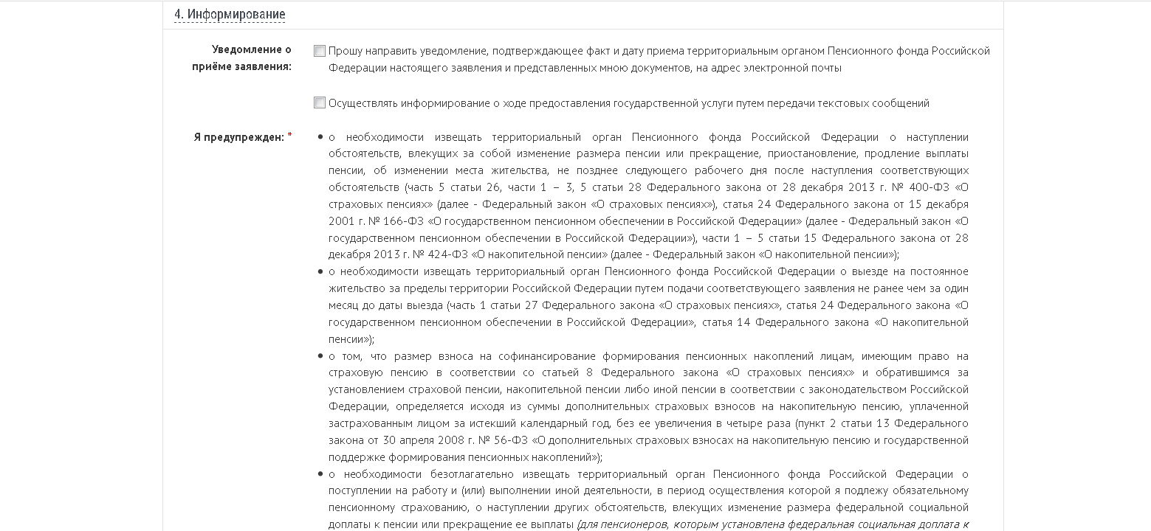

И нажимаем кнопку «Сформировать заявление».

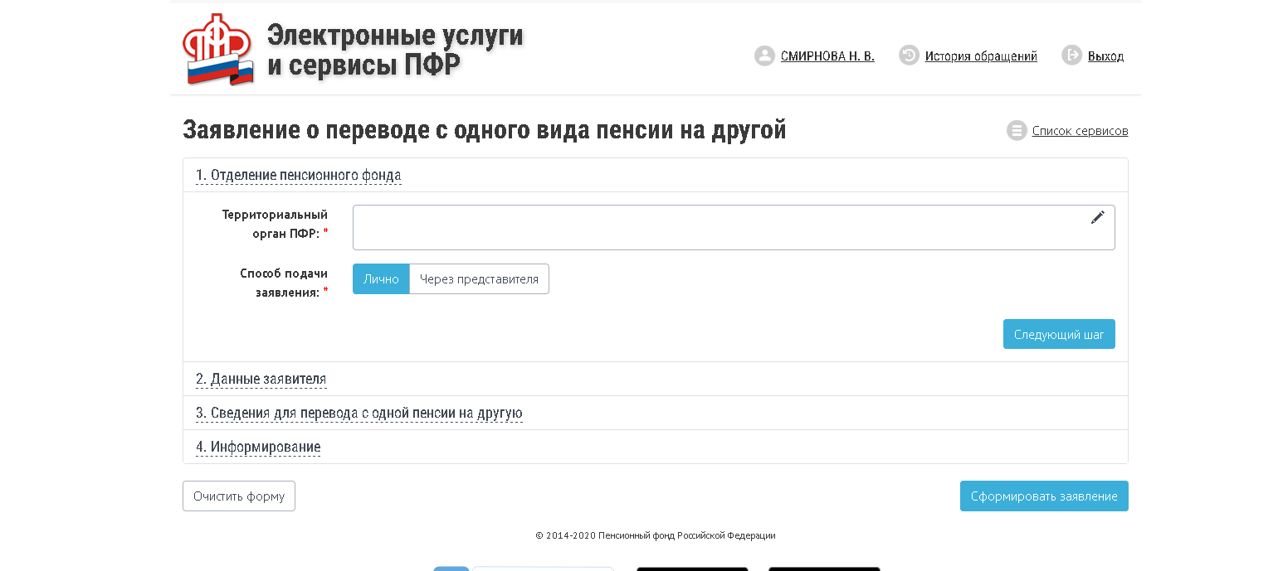

В истории обращений можно отследить статус поданного заявления.

